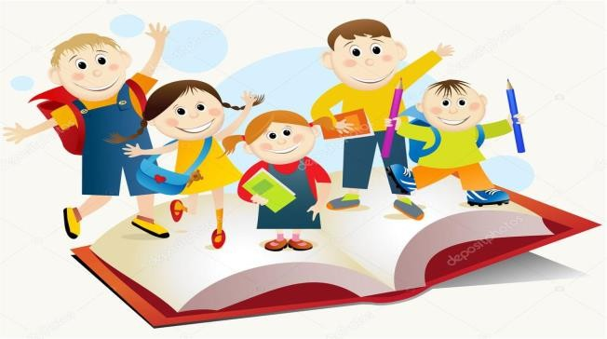
Игры для развития фонематических процессов у

дошкольников
Дорогие папы и мамы, бабушки и дедушки! Хотите, чтобы в школе ваш ребёнок за диктанты получал пятёрки? Тогда действуем прямо сейчас: играем со звуками. А звуки бывают разные: речевые (которые мы с вами произносим) и неречевые (которые слышим в окружающем нас мире). Начнём с простых звуков — с неречевых. Наберитесь терпения и выдержки! Знайте, что задания могут быть трудны для ребёнка. Похвала и поощрение придадут малышу уверенность в своих силах.
Подготавливая ребенка к школе, важно помнить и о том, чем он станет заниматься, будучи уже первоклассником. Наиболее значительные навыки, которые школа дает ребенку — это умение читать, писать и считать.
Необходимое условие обучения чтению — это умение соотносить звуковой и зрительный ряды, т. е. представлять себе, как звук и слово могут выглядеть на бумаге и, наоборот, привыкнуть к тому, что произносятся они несколько иначе, чем пишутся. Это предполагает наличие сформированного фонематического слуха как способности к различению как звуков, так и зрительных изображений, особенно тех, которые являются составными частями букв.
Фонематический слух — это способность человека к распознаванию речевых звуков, представленных фонемами данного языка.
У детей формирование фонематического слуха происходит при восприятии устной речи окружающих и, одновременно, при собственном проговаривали слов в соответствии с воспринимаемыми образцами, при помощи которых выделяются и обобщаются различные признаки фонем.
Каким же образом развивать у ребенка фонематический слух? Лучше всего это делать в игре.
Неречевые звуки.
Игра «Молчанка». Закрываем глаза и слушаем какое-то время звуки квартиры. Затем открываем глаза и рассказываем, что слышали.
Усложненный вариант игры «Что звучит?»
В одинаковые баночки, например, от киндер-сюрприза насыпаем горох, фасоль, гречку, манку и другие крупы. Манку кстати, услышать труднее всего. Если ребёнок не слышит её, значит, слух его понижен.

«Волшебная палочка»
Брали обычный карандаш и «извлекали» звуки из разных предметов: стучали по столу, по стеклянным, пластмассовым или металлическим банкам, по мягкому креслу и твёрдому стулу.
Запоминайте звуки, а потом проверьте друг друга.

«Разведчики»
Научите ребёнка контролировать звуки — это полезно. Нужно перейти из комнаты в кухню так тихо, чтобы мама и папа не услышали звука шагов; с полки на стол очень тихо переложить посуду, которая может издавать звуки (фарфоровые тарелки, металлические ложки и т.д.); размешать сахар ложкой без звука, не касаясь стенок стакана или чашки.

«Жмурки»
Это игра нашего детства. Завяжите сыну или дочке глазки и объясните, что идти надо только в направлении вашего голоса: «Я тут!» Внимательно следите за техникой безопасности!

«Угадай, кто позвал»
Договоритесь с домашними (друзьями, знакомыми), что будете окликать малыша по очереди сначала по имени: «Ванюша!», а позже коротко: «Ау!» и, возможно, будете менять тембр голоса. Ребёнок же, не видя, кто его позвал, должен отгадать зовущего.
Выделение заданного звука в потоке звуков.
После того как научились слушать звучание окружающего мира, можно заниматься с определёнными звуками.
Игра «Послушай и хлопни» или «Хлопушечки» — кому как нравится. Нужно хлопнуть в ладоши, когда взрослый назовёт какой-то определенный звук. Лучше всего начинать с гласных звуков. Но не забывайте, что гласных у нас всего 6: [а], [и], [у], [о], [ы], [э]. А вот е, ё, ю, я — буквы, а не звуки. Потому что они состоят из гласного звука и йотированного й. Их лучше не брать. Играя в эту игру, можно проговаривать один и тот же звук 4 раза подряд. И ребёнок все 4 раза должен хлопнуть в ладоши. Ему в этот момент нужно очень внимательно меня слушать, чтобы не ошибиться.
Выделение звука из слогов.
Когда научились слышать звук среди звуков, переходим на слоги. Даже если ребёнок ещё не знает, что такое слог. Когда мы станем их произносить, он поймёт интуитивно. Просим, например, чтобы хлопнул, когда услышит [у]. И произносим: па, по, пы, пу и т.д.
Выделение звука из слов.
После слогов переходим к словам. Игра «Хитрый фотоаппарат». Нужно
«сфотографировать» предмет в комнате, в названии которого слышится, например, [о]. А взрослый говорит, правильно ребёнок «сфотографировал» или нет. Если неправильно, то, чтобы не обидеть, лучше сказать, что плёнка плохая или батарейки сели, и попросить их заменить.
После того как ребёнок хорошо находит звук в слове, учим определять, в каком месте, в начале, середине или в конце слова, он находится. Только нужно сначала объяснить, что такое ряд: как на физкультуре ребята строятся в ряд, так и звуки тоже строятся в ряд и получается слово. И какой-то звук стоит в этом ряду первый, а какой-то последний. Кто не первый и не последний — тот в середине. Чтобы ребёнку понятно было, что даже второй звук всё равно будет находиться в середине. И начинаем играть, например, в «Вагончики». Вырежьте из цветной бумаги красные, синие и зелёные прямоугольники-вагоны. Красный вагончик —

начало, зелёный — середина и синий — конец слова. Заранее подготовьте картинки-билетики, на которых нарисованы предметы с определённым звуком.
Выдавайте ребёнку билетики, и он должен «поселить» билетик или «сесть» с ним в тот или иной вагончик и объяснить, почему он сел именно туда: потому что слово такое-то, в нём слышится такой-то звук в начале (середине, конце) слова.
Нет времени вырезать вагончики и подбирать картинки? Придумайте что-нибудь другое. Например, попросите поднимать руку, когда нужный звук в начале слова или предложите самому придумать слово, в котором звук в середине и т.д. Однако очень сложно найти [у] в конце слова, если только глагол, потому что [у] в конце существительных встречается довольно редко.

Удачи вам!

